香港体育组织冠名“中国香港”，该不该？

原创 有里儿有面 [有理儿有面](javascript:void(0);)

**有理儿有面**

微信号 youli-youmian

功能介绍 你说是不是

2023-01-17[原文](https://mp.weixin.qq.com/s?__biz=Mzg3MjEyMTYyNg==&mid=2247580260&idx=1&sn=7280fc58a221dfe4f3d62854988d865a&chksm=cef7ee11f98067076cecafd15dba8c59c22e53e9fac2ee680c0c0b3071a0ab096a319d424cc1&scene=27#wechat_redirect&cpage=184) 发表于

收录于合集





**全文共2250字，图片11张，预计阅读时间为8分钟。**

**文章首发于“有理儿有面”（youli7-youmian），欢迎大家在朋友圈和微信群转发。**

**公众号及其他平台转载请在后台留言。**



▼

综合媒体报道，近日，中国香港体育协会暨奥林匹克委员会去信下辖的体育总会，要求所有体育总会在今年7月前，冠用**“中国香港”四个字。**

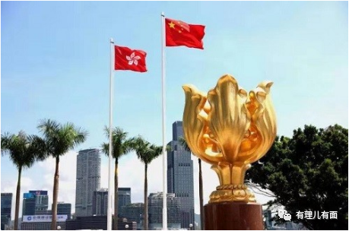

对此，香港足球总会主席贝钧奇表示，足总在回归后虽然没改名，但是香港足球队一直以“中国香港”名义参与国际赛，他同意有必要改名。

那么，这意味着香港足总的中英语组织官方名称“香港足球总会”，以及“Hong Kong Football Association”都将成为历史。

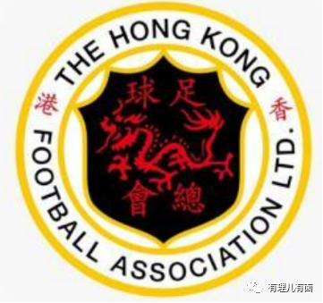

香港足总将最快在今年内，将中英语原名“香港足球总会”以及“Hong Kong Football Association”分别加入“中国”及“China”字眼，作为未来该协会的双语官方名称。

消息一出，网友纷纷表示：“冠名没毛病，本来就是中国的”。

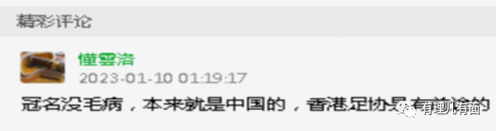

但一些人和境外媒体又开始找话题作妖了，渲染称此举是“奉命改名”、百年“老字号”也要加上“中国香港”等等，**字里行间充满酸臭味和挑拨离间味。**

**香港体育组织为什么要改名？**

一、剔除英国殖民流毒百年的殖民文化。

香港回归至今已有25年，香港是中国的香港，与英国无关。同时，香港国际金融中心、航运中心等地位得到巩固，社会不断推向繁荣。

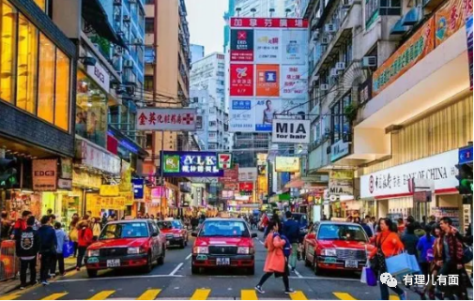

但自回归以来，英美等西方国家殖民旧梦不醒，将流毒百年的殖民文化渗透到香港社会，还时常把长臂管辖的“黑手”伸向香港，大肆干涉香港事务。

就在今年1月12日，英国政府发表了第51份所谓的《香港问题半年报告》，评论中国治港政策，批评香港国安法。

**多年来，英美政府不断歪曲事实、颠倒黑白，粗暴的干涉香港事务和中国内政，公然为黎智英、黄之锋等乱港分子站台撑腰，已经严重违反国际关系基本准则，损害香港市民利益，在国际社会自然也不得人心。**

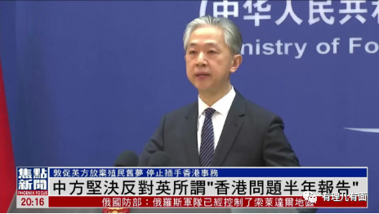

如今的体育组织，有些是英国殖民时代所创立，深受英国殖民文化影响。改名，是必须的。

二、激发香港青少年爱国情感，增进身份认同。

在英美等西方国家背后破坏下，2019年，香港爆发了反修例风波，黑暴、港毒分子横行，勾连境外势力，试图借机发起“颜色革命”，打砸抢烧港铁、校园、立法院等公共场所，香港社会一度如同人间炼狱，市民苦不堪言。

据香港警方公布，截止2020年6月30日，共有9216人在修例风波中被捕。这其中，有3725名学生，占全部被捕人40.4%，而大专学生和中学生分别占5成半和4成半。

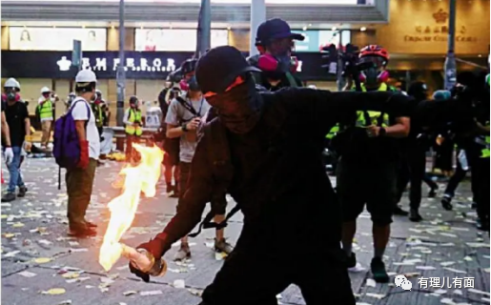

**这个数据令人痛心不已！**

在港毒组织、分子唆使下，许多香港青少年被当做乱港“枪支”使唤，走向歧途，延误了大好青春年华。

体育组织受众群体广泛，其中又以青少年群体为主。培养国民的国家认同感，是国民教育、爱国主义教育的核心内容。**冠名“中国香港”，能使得香港青少年国家认同教育呈现一番新气象，具有深远意义。**

三、体育赛场播错国歌、曲名事件不断，敲响了警钟。

**一年来，在有中国香港参加的重大体育赛事中，多次出现播错国歌、曲名事件，令人反感、愤慨。**

去年7月23日，中国香港对汤加的比赛中，主办方把字幕打错，视频字幕中显示中国国歌名是“黑暴”曲名。

11月6日，在迪拜举行的世界杯橄榄球赛香港对阵葡萄牙的比赛中，奏国歌环节响起的虽然是《义勇军进行曲》，但直播字幕显示的却是“港毒”歌曲。

11月13日，韩国举行的亚洲七人橄榄球赛，又出现了播错国歌的事件，主办机构把一首在2019年用于“黑暴”事件的歌曲当成中国国歌进行播放，引发舆论哗然。

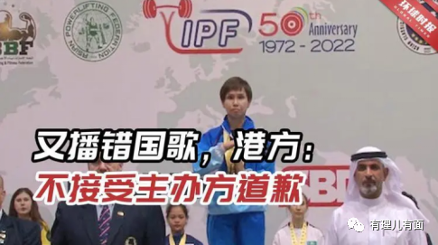

12月2日，亚洲健力联盟举办的2022亚洲经典健力锦标赛，在阿联酋迪拜举行，中国香港选手连炜桢在女子“所有年龄组别及体重级别47公斤”赛事中夺冠。然而在颁奖礼奏国歌环节，赛事主办方却播出了一首与2019年“黑暴”和港毒示威密切相关的歌曲。

这些体育重大赛事多次出现播放国歌、曲名，显然不是偶然的。

**这些离不开港毒及美西方反华势力等幕后黑手的操纵。不过他们并没有达到目的，反而引发了内地民众、香港市民的反感和抵制。**

正如港区全国人大代表、香港艺术发展局主席霍启刚所言，这是将国际体育运动政治化的无聊游戏。体育运动是世界各国民众友好交流、进行竞技的国际平台，不应该被部分政治势力所污染。

**18个组织走在前，做足表率，后进者需紧紧跟上步伐**

事实上，并非所有的香港本地体育组织名字都没“中国香港”冠名。

**早在二十年前，香港奥林匹克委员会就首先采用了“中国香港奥委会”的名称。**

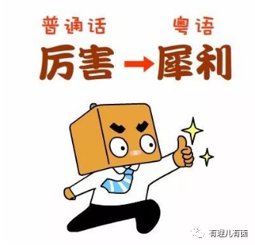

打开港协暨奥委会官网的介绍，我们可以发现，港协暨奥委会辖下共有83个本地体育总会，目前有18个冠用“中国香港”，例如中国香港体操总会、中国香港游泳总会、中国香港单车总会有限公司等，还有部分总会，如排球总会，仅有英文名称有“China”字样。

显而易见，中国香港奥委会等18个组织走在前，做表率，而其他65个组织自然在这次的发信要求范畴。

**如果不接受改名会有什么后果呢？**

对此，港协暨奥委会表示，已经向所有体育组织发信传达了要求，完成修改组织名称的期限是今年七月。如果届时未能完成改名，它们将不再能够得到政府的资助。

也就是说，如果香港的运动队和运动员失去了香港奥委会成员资格，也就失去了参加奥运会、亚运会以及其它国际比赛的资格。

后果可想而知。

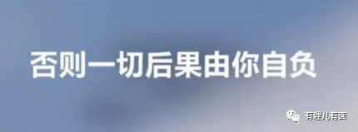

2020年6月，香港国安法横空出世，起到“定海神针”实效，而2021年新选举落地，香港社会由乱转治、由治及兴，让“一国两制”行稳致远。当下，人心思定成香港社会主流民意，爱国爱港力量成为香港的中流砥柱，香港团结向好,让美西方一些人失望。

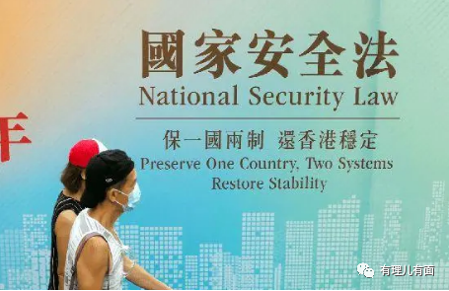

我们回到今天的标题：香港的体育组织冠名“中国香港”，该不该？

**答案是肯定的，该，太该了，而且早就应该如此。**

这一次体育组织冠名“中国香港”，定让香港进一步紧紧地依靠祖国，增强国家认同感，**恐怕又要让美西方一些人陷入绝望了。**

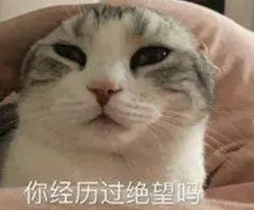

**图片源自网络**





**关注公众号：**

**有理儿有面**

**理   性｜   揭   秘｜   探   讨**







### 精选留言

用户设置不下载评论